國家發展委員會 新聞稿
110年2月份景氣概況

發布日期：110年3月26日
發布單位：經濟發展處
110年2月景氣對策信號綜合判斷分數為40分，較上月增加3分，燈號轉呈紅燈；景氣領先、同時指標持續上升，反映國內經濟持續走強。
整體經濟表現強勁，除因疫情影響致去年基期較低外，主要受惠新興科技應用、遠距商機需求續強，加上傳產貨品需求持續回溫，2月貿易、生產、銷售及金融面指標持續擴增。
展望未來，隨各國陸續施打疫苗，主要經濟體持續採行寬鬆政策，有利全球經濟回穩，出口動能可望續溫；投資方面，國內半導體、5G、綠能等投資擴增，台商及外商持續加大在台投資，以及公共建設加速執行，均有助推升國內投資動能。此外，國內景氣增溫，國人在國內消費持續成長，民間消費動能亦將回升。惟疫情發展及國際貿易紛爭之不確定因素仍在，恐影響全球經濟復甦步調，仍須審慎關注後續發展，並妥為因應。

1.景氣對策信號（詳圖1、圖2）
110年 2月為40分，較上月增加3分，燈號轉呈紅燈。9項構成項目中，工業生產指數、機械及電機設備進口值、製造業銷售量指數皆由黃紅燈轉呈紅燈，分數各增加1分；其餘6項燈號不變。個別構成項目說明如下：
- 貨幣總計數M1B變動率：由上月18.9%減至17.7%，燈號續呈紅燈。
- 股價指數變動率：由上月30.0%增至38.3%，燈號續呈紅燈。
- 工業生產指數變動率：由上月上修值7.8%增至17.3%，燈號由黃紅燈轉呈紅燈。
- 非農業部門就業人數變動率：由上月-0.01%減至-0.02%，燈號續呈藍燈。
- 海關出口值變動率：由上月下修值12.1%增至12.5%，燈號續呈黃紅燈。
- 機械及電機設備進口值變動率：由上月11.0%增至35.2%，燈號由黃紅燈轉呈紅燈。
- 製造業銷售量指數變動率：由上月10.2%增至13.4%，燈號由黃紅燈轉呈紅燈。
- 批發、零售及餐飲業營業額變動率：由上月下修值12.2%減至8.3%，燈號續呈紅燈。
- 製造業營業氣候測驗點：由上月上修值106.5點減至106.0點，燈號續呈紅燈。
2.景氣指標
(1)領先指標
- 領先指標不含趨勢指數為106.69，較上月上升0.52%（詳表1、圖3）。
- 7個構成項目經去除長期趨勢後，5項較上月上升，包括股價指數、製造業營業氣候測驗點、實質半導體設備進口值、實質貨幣總計數M1B、工業及服務業受僱員工淨進入率；其餘2項較上月下滑，分別為：建築物開工樓地板面積、外銷訂單動向指數。
(2)同時指標
- 同時指標不含趨勢指數為106.80，較上月上升1.35%（詳表2、圖4）。
- 7個構成項目經去除長期趨勢後，6項較上月上升，包括電力（企業）總用電量、工業生產指數、批發、零售及餐飲業營業額、實質機械及電機設備進口值、製造業銷售量指數、非農業部門就業人數；僅實質海關出口值較上月下滑。
(3)落後指標
- 落後指標不含趨勢指數為100.34，較上月上升0.59%（詳表3、圖5）。
- 5個構成項目經去除長期趨勢後，全部較上月上升，包括製造業單位產出勞動成本指數、製造業存貨價值、失業率、全體金融機構放款與投資，以及金融業隔夜拆款利率。

聯 絡 人：經濟發展處吳明蕙處長、郭重附科長
聯絡電話：(02)2316-5851、5346

下次發布日期為 110年4月27日（星期二）下午4時

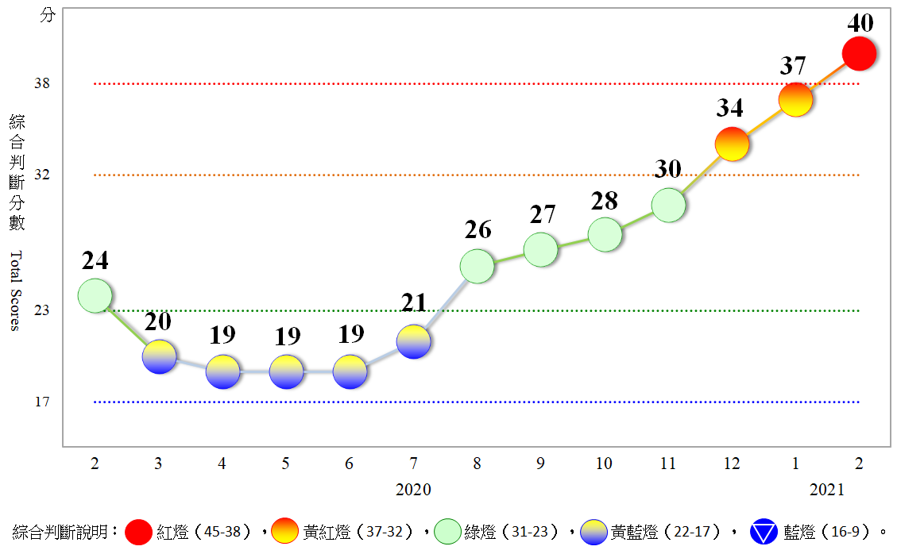
圖1 近1年景氣對策信號走勢圖

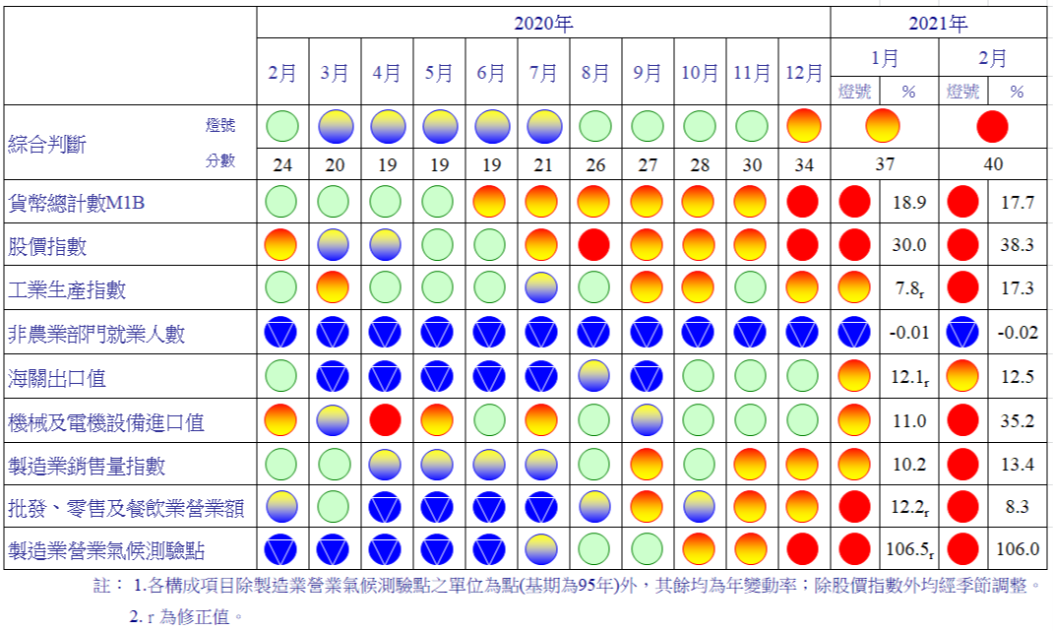
圖2 一年來景氣對策信號

表1 景氣領先指標
指數
項 目 | 109年 (2020) |  |  |  |  | 110年 (2021)
 | 8月 | 9月 | 10月 | 11月 | 12月 | 1月 | 2月
不含趨勢指數 | 101.47 | 102.77 | 103.89 | 104.81 | 105.54 | 106.14 | 106.69
較上月變動 (%) | 1.43 | 1.28 | 1.09 | 0.88 | 0.70 | 0.58 | 0.52
構成項目¹
外銷訂單動向指數² | 100.46 | 101.28 | 101.92 | 102.35 | 102.58 | 102.66 | 102.61
實質貨幣總計數M1B | 100.33 | 100.52 | 100.73 | 100.96 | 101.20 | 101.44 | 101.67
股價指數 | 99.81 | 100.03 | 100.28 | 100.56 | 100.90 | 101.26 | 101.62
工業及服務業受僱員工淨進入率³ | 99.83 | 100.17 | 100.45 | 100.69 | 100.91 | 101.11 | 101.32
建築物開工樓地板面積⁴ | 100.61 | 100.66 | 100.58 | 100.35 | 100.00 | 99.62 | 99.31
實質半導體設備進口值 | 99.23 | 99.36 | 99.57 | 99.83 | 100.11 | 100.37 | 100.64
製造業營業氣候測驗點 | 100.01 | 100.56 | 101.04 | 101.45 | 101.80 | 102.10 | 102.37
註：1.本表構成項目指數為經季節調整、剔除長期趨勢，並平滑化與標準化後之數值。以下表同。
2.外銷訂單動向指數採用以家數計算之動向指數。
3.淨進入率＝進入率—退出率。
4.建築物開工樓地板面積僅包含住宿類（住宅）、商業類、辦公服務類、工業倉儲類4項統計資料。
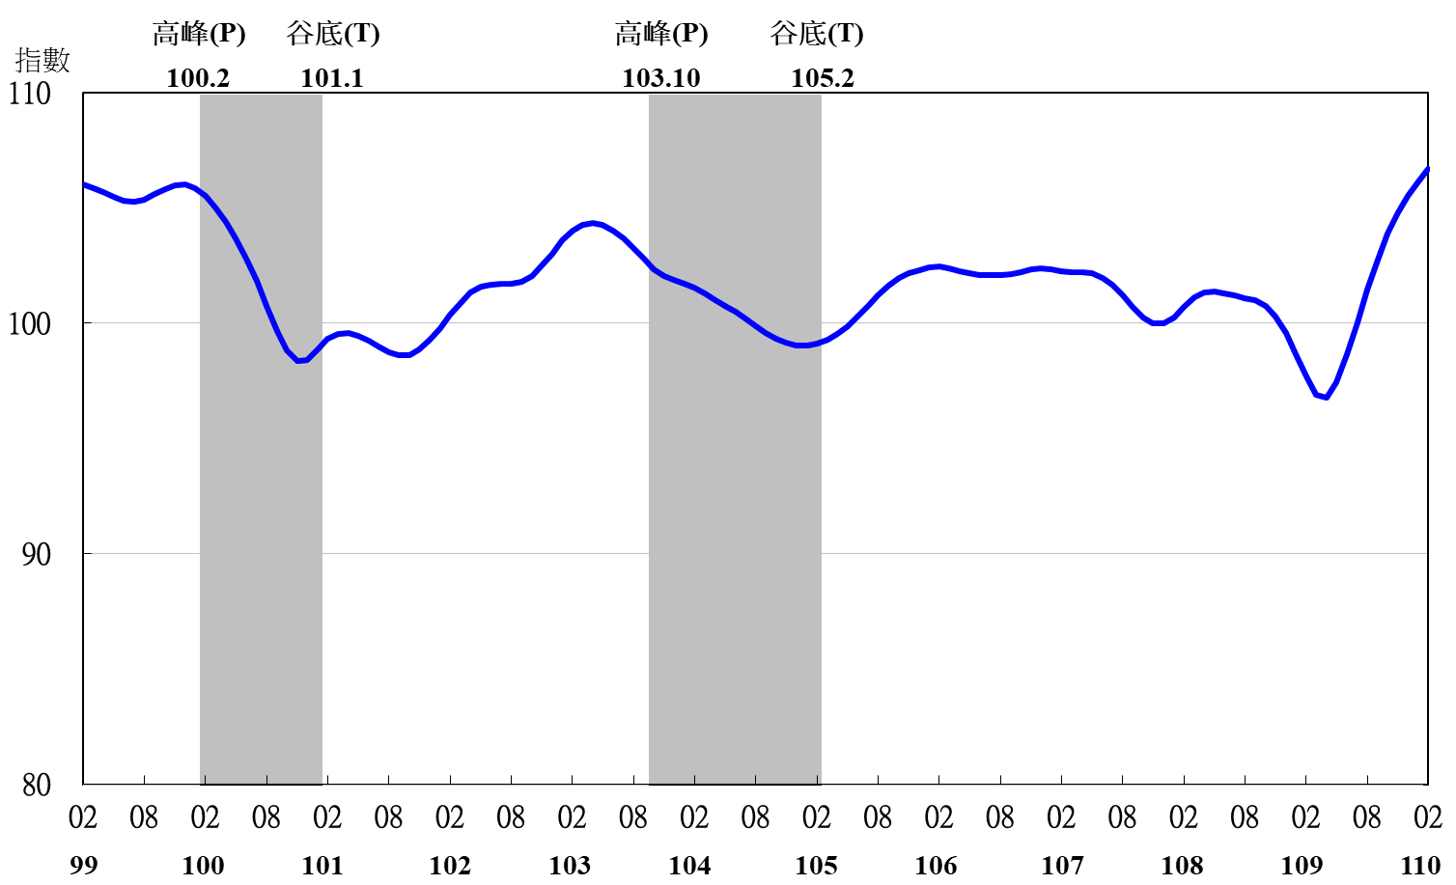

圖3 領先指標不含趨勢指數走勢圖

註：陰影區表景氣循環收縮期，以下圖同。
表2 景氣同時指標
指數
項 目 | 109年 (2020) |  |  |  |  |  | 110年 (2021)
 | 8月 | 9月 | 10月 | 11月 | 12月 | 1月 |  | 2月
不含趨勢指數 | 99.16 | 100.29 | 101.48 | 102.72 | 104.01 | 105.37 |  | 106.80
較上月變動 (%) | 1.02 | 1.14 | 1.18 | 1.22 | 1.26 | 1.31 |  | 1.35
構成項目
工業生產指數 | 99.68 | 99.95 | 100.29 | 100.71 | 101.25 | 101.87 |  | 102.55
電力(企業)總用電量 | 99.40 | 99.79 | 100.20 | 100.66 | 101.21 | 101.88 |  | 102.66
製造業銷售量指數 | 99.84 | 100.31 | 100.76 | 101.22 | 101.69 | 102.16 |  | 102.64
批發、零售及餐飲業營業額 | 99.27 | 99.88 | 100.48 | 101.10 | 101.73 | 102.35 |  | 102.96
非農業部門就業人數 | 99.44 | 99.44 | 99.45 | 99.47 | 99.49 | 99.51 |  | 99.54
實質海關出口值 | 100.22 | 100.64 | 101.00 | 101.21 | 101.26 | 101.22 |  | 101.14
實質機械及電機設備進口值 | 99.42 | 99.64 | 99.97 | 100.38 | 100.85 | 101.34 |  | 101.86

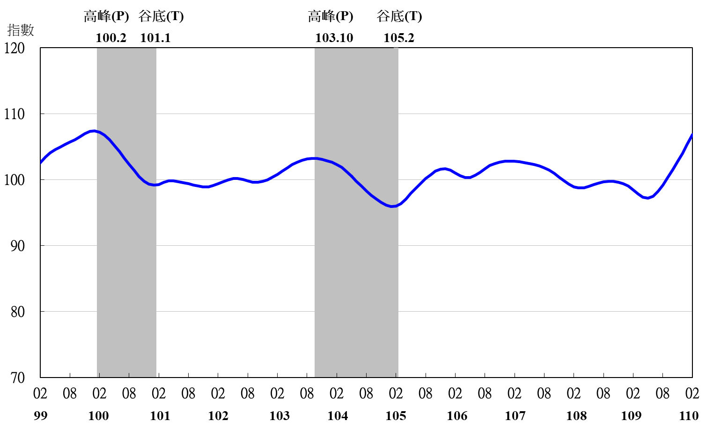
圖4 同時指標不含趨勢指數走勢圖

表3 景氣落後指標
指數
項 目 | 109年 (2020) |  |  |  |  | 110年 (2021)
 | 8月 | 9月 | 10月 | 11月 | 12月 | 1月 | 2月
不含趨勢指數 | 98.23 | 98.28 | 98.45 | 98.76 | 99.21 | 99.76 | 100.34
較上月變動 (%) | -0.03 | 0.05 | 0.18 | 0.32 | 0.45 | 0.55 | 0.59
構成項目
失業率¹ | 99.60 | 99.82 | 100.01 | 100.17 | 100.31 | 100.42 | 100.53
製造業單位產出勞動成本指數 | 98.87 | 98.79 | 98.79 | 98.86 | 98.99 | 99.16 | 99.36
金融業隔夜拆款利率 | 99.92 | 99.93 | 99.94 | 99.95 | 99.96 | 99.97 | 99.98
全體金融機構放款與投資 | 100.43 | 100.45 | 100.49 | 100.56 | 100.67 | 100.78 | 100.89
製造業存貨價值 | 99.27 | 99.17 | 99.12 | 99.14 | 99.24 | 99.41 | 99.61
註：1.失業率取倒數計算。

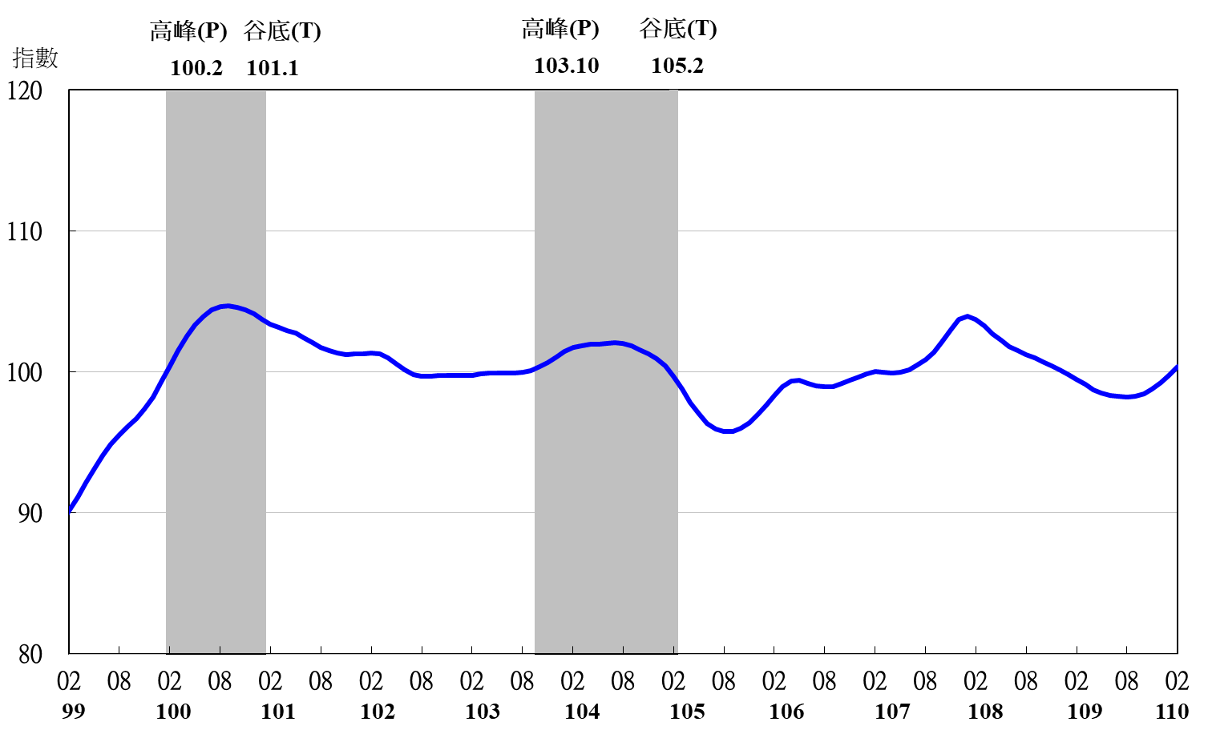
圖5 落後指標不含趨勢指數走勢圖

